Rapport de projet d’examen de Computer Vision.

Détection de maladies foliaires par YOLO

1. Introduction et objectif
L’agriculture familiale reste, dans de nombreuses régions, le principal moyen de subsistance des populations rurales et les maladies foliaires (manioc, maïs, tomate…) sont l’une des premières causes de perte de rendement. Un diagnostic tardif ou erroné peut coûter une bonne partie d’une récolte. L’idée de ce projet est simple : donner à un agriculteur, ou à un agent de terrain, un outil capable de reconnaître automatiquement une maladie foliaire à partir d’une simple photo prise au champ, avec un smartphone, dans des conditions réelles pas une photo de laboratoire avec un fond neutre et une seule feuille bien cadrée.
Techniquement, cela revient à entraîner un modèle de détection d’objets : le modèle doit non seulement dire quelle maladie est présente, mais aussi où elle se trouve sur l’image (une boîte englobante, ou « bounding box », autour de chaque zone infectée). C’est plus exigeant qu’une simple classification d’image entière, mais c’est aussi ce qui rend l’outil utilisable en pratique : sur une photo de plusieurs feuilles, on veut savoir laquelle est malade, pas juste “il y a une maladie quelque part”.
Nous avons choisi la famille YOLO (You Only Look Once), via la bibliothèque Ultralytics, pour deux raisons : c’est aujourd’hui la référence pour la détection d’objets en temps réel, et elle propose plusieurs tailles de modèle (nano, small, medium…) qui permettent de comparer directement le compromis entre précision et légèreté, un point crucial si l’outil final doit tourner sur un téléphone plutôt que sur un serveur.
L’objectif du projet, tel que défini dans le cahier des charges, est donc de fine-tuner un modèle YOLO pré-entraîné sur un dataset de maladies foliaires réelles, d’évaluer sa performance avec les métriques standards de la détection d’objets, et de discuter du compromis précision/vitesse en comparant deux tailles de modèle : YOLOv8n (nano) et YOLOv8s (small).

2. Le dataset : FieldPlant

2.1 Pourquoi ce dataset
De nombreux datasets de maladies de plantes existent déjà, le plus connu étant PlantVillage : des dizaines de milliers d’images, mais prises en studio, une feuille détachée par photo, fond uniforme. Un modèle entraîné uniquement là-dessus fonctionne très bien… sur des photos de studio, et beaucoup moins bien dès qu’on le confronte à une vraie photo de champ, avec de la terre, d’autres plantes en arrière-plan, un éclairage naturel changeant, plusieurs feuilles qui se chevauchent.
C’est exactement le problème que résout FieldPlant (Moupojou et al., 2023), le dataset utilisé ici et disponible sur Roboflow Universe. Il contient 5170 images prises directement dans des plantations, avec 8629 feuilles annotées individuellement par des pathologistes végétaux sur 27 classes de maladies (ou état sain) réparties sur trois cultures : le manioc (Cassava), le maïs (Corn) et la tomate (Tomato). C’est un choix cohérent avec l’objectif du projet : on veut un modèle qui fonctionne dans les conditions où il sera réellement utilisé.

2.2 Une surprise au moment du téléchargement
En téléchargeant l’export YOLOv8 du dataset depuis Roboflow, une chose inattendue est apparue : l’archive ne contenait qu’un seul dossier train (5156 images), alors que le fichier data.yaml fourni référençait bien trois dossiers train, valid et test. Autrement dit, la version du dataset exportée ne proposait pas de découpage prêt à l’emploi, il a fallu le reconstruire nous-mêmes.
Nous avons donc écrit un petit script (src/split_dataset.py) qui répartit aléatoirement les images (graine fixée à 42 pour la reproductibilité) selon un ratio classique 80 % / 10 % / 10 %, ce qui donne concrètement :
- 4124 images pour l’entraînement,
- 515 images pour la validation (utilisée pendant l’entraînement pour suivre la progression et déclencher l’arrêt anticipé),
- 517 images pour le test (utilisée uniquement à la fin, pour l’évaluation finale impartiale).

2.3 Un déséquilibre de classes très marqué
Avant de lancer le moindre entraînement, nous avons regardé de plus près la répartition des anntations entre les 27 classes et le constat est sans appel : le dataset est fortement déséquilibré.
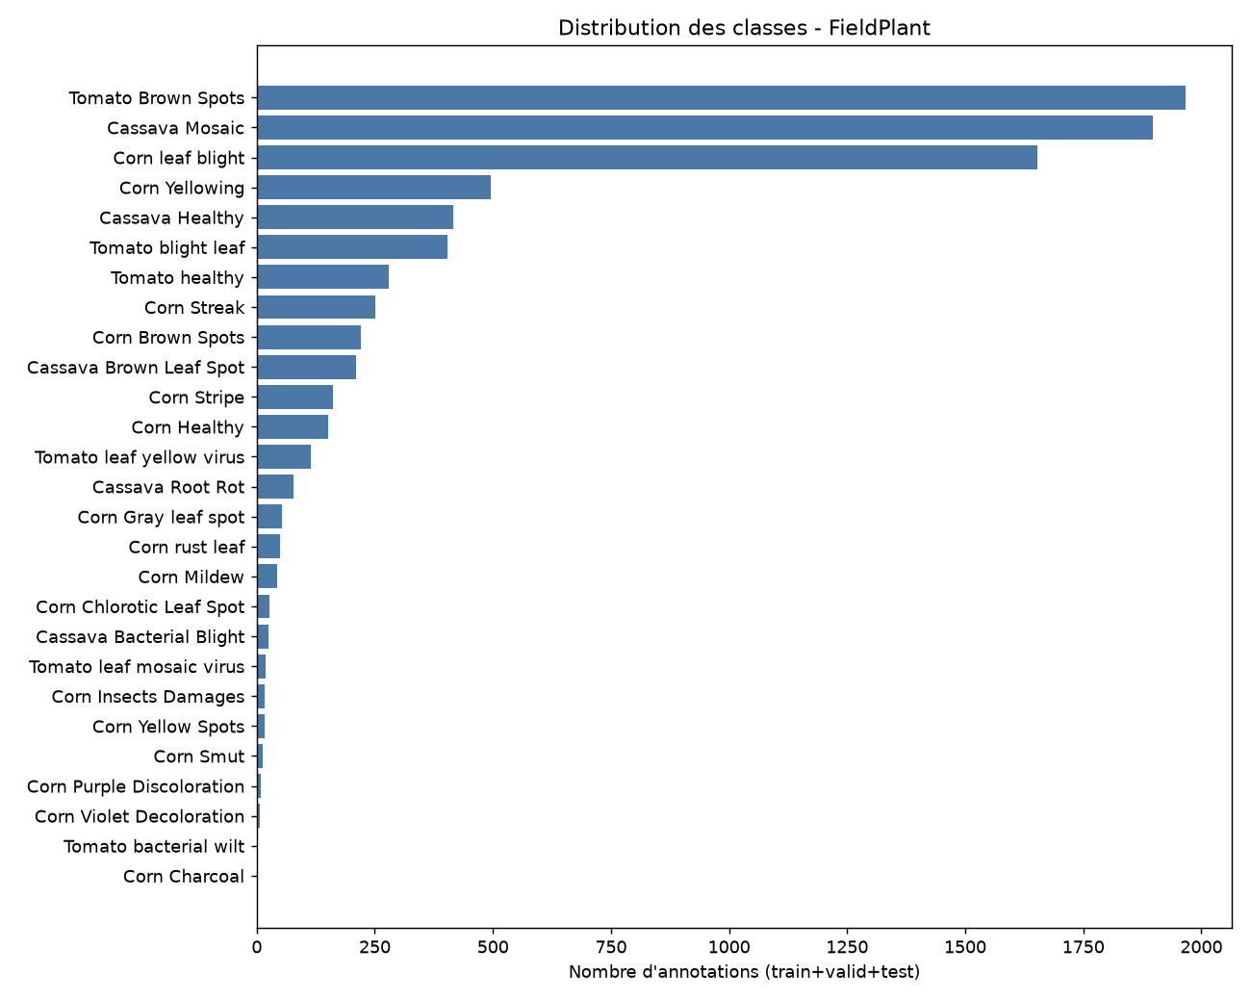
Distribution des classes du dataset FieldPlant
Trois classes concentrent à elles seules près de la moitié de toutes les annotations : Tomato Brown Spots (1967 annotations), Cassava Mosaic (1897) et Corn leaf blight (1652). À l’autre extrême, une bonne dizaine de classes comptent moins de 20 exemples sur l’ensemble du dataset, et certaines sont carrément anecdotiques : Tomato bacterial wilt n’a que 2 annotations, Corn Violet Decoloration seulement 7. Le cas le plus extrême est Corn Charcoal, qui n’a qu’une seule annotation dans tout le dataset. Concrètement, cela signifie qu’il est mathématiquement impossible d’à la fois entraîner et évaluer correctement cette classe : le seul exemple existant ne peut se retrouver que dans un seul des trois splits, jamais dans les deux à la fois.
C’est un point important à garder en tête pour la suite : si le modèle final est moins bon sur certaines classes rares, ce n’est pas nécessairement une faiblesse du modèle ou de la méthode, mais une limite structurelle du dataset source, sur laquelle il est difficile d’agir sans collecter de nouvelles images.

3. Méthodologie

3.1 Les modèles comparés
Nous avons entraîné deux variantes de YOLOv8, pré-entraînées sur COCO puis fine-tunées sur FieldPlant :
- YOLOv8n (“nano”) : environ 3 millions de paramètres, le plus petit et le plus rapide modèle de la gamme YOLOv8.
- YOLOv8s (“small”) : environ 11 millions de paramètres, donc 3,7 fois plus de paramètres que le nano, en théorie plus capable de capturer des motifs visuels subtils, mais aussi plus lourd et plus lent.
L’idée est de voir si la capacité supplémentaire du modèle small se traduit réellement en gain de précision sur ce dataset, ou si le nano suffit, ce qui aurait un impact direct sur le choix du modèle à déployer en pratique.

3.2 Paramètres d’entraînement
Les deux modèles ont été entraînés avec les mêmes réglages pour que la comparaison soit équitable : images redimensionnées à 640×640 pixels, batchs de 16 images, jusqu’à 100 époques maximum, avec un arrêt anticipé (early stopping) au bout de 20 époques sans amélioration mesurable — une façon d’éviter de sur-entraîner le modèle (le fameux “overfitting”) tout en ne perdant pas de temps de calcul inutilement une fois que le modèle a fini de progresser. L’optimiseur (AdamW) et son taux d’apprentissage ont été choisis automatiquement par Ultralytics, qui adapte ces réglages à la taille du dataset.
L’entraînement a tourné en local sur un GPU portable NVIDIA RTX 4060 (8 Go de VRAM).

3.3 Une péripétie technique qui vaut la peine d’être racontée
Le premier essai d’entraînement, avec les réglages par défaut d’Ultralytics, tournait à une vitesse absurde : environ 3,2 secondes par itération, soit une projection d’environ 200 heures pour entraîner les deux modèles. Sur un GPU de cette puissance, avec un aussi petit modèle et si peu d’images, ce n’était clairement pas normal.
L’enquête a mis en cause l’antivirus Windows Defender : le chargement des données passe par plusieurs processus qui relisent en permanence des milliers de petites images JPEG depuis le disque, et la protection en temps réel de l’antivirus scanne chaque accès fichier, ce qui multiplie le temps de lecture par un facteur énorme. La solution retenue a été de charger toutes les images en mémoire RAM une seule fois (cache='ram' dans Ultralytics) plutôt que de les relier à chaque epoch, combiné à un chargement mono-processus (workers=0) nécessaire car charger plusieurs gigaoctets d’images en RAM et les transmettre à des sous-processus se heurte à une limitation connue de Windows sur la taille des objets transmis entre processus.
Résultat : un gain de vitesse d’environ 6x, ramenant l’entraînement à une durée réaliste (environ 8h30 pour le nano, 14h pour le small). Ce n’est pas qu’une anecdote : c’est le genre de problème concret que l’on rencontre en dehors d’un notebook Google Colab tout préparé, et savoir le diagnostiquer fait partie du travail.

4. Résultats quantitatifs

4.1 Vue d’ensemble
Après entraînement, l’arrêt anticipé s’est déclenché avant les 100 époques prévues pour les deux modèles, signe que la marge de progression restante était faible. Voici les résultats finaux, mesurés sur le split de test (jamais vu pendant l’entraînement) :
Modèle | Époques effectuées | Précision | Rappel | mAP@0.5 | mAP@0.5:0.95
YOLOv8n | 70 / 100 | 0,640 | 0,687 | 0,729 | 0,577
YOLOv8s | 53 / 100 | 0,714 | 0,633 | 0,743 | 0,571
Un petit rappel sur ces métriques, pour que les chiffres parlent vraiment : la précision mesure la proportion de détections faites par le modèle qui sont correctes (peu de fausses alertes), le rappel mesure la proportion des maladies réellement présentes que le modèle parvient à détecter (peu de maladies manquées), et le mAP (mean Average Precision) résume les deux à la fois en tenant compte de la qualité de la localisation de la boîte. Le mAP@0.5 est plus permissif (une boîte est jugée correcte si elle chevauche au moins 50 % la vérité terrain), tandis que le mAP@0.5:0.95 est beaucoup plus strict : il exige un bon recouvrement à plusieurs seuils, et sanctionne donc les boîtes mal positionnées même si la classe est correcte.
Ce qui frappe ici, c’est à quel point les deux modèles se tiennent proches. YOLOv8s a un léger avantage sur mAP@0.5 (+0,014), mais c’est en réalité YOLOv8n qui est légèrement devant sur la métrique la plus exigeante, mAP@0.5:0.95. Autrement dit : avoir 3,7 fois plus de paramètres n’a apporté aucun gain net sur ce dataset. C’est un résultat qu’on pourrait juger décevant si l’objectif était de justifier le modèle le plus gros, mais c’est en réalité une information très utile pour la suite du projet (voir section 6).

4.2 Le détail par classe raconte une autre histoire
La moyenne globale cache d’importantes disparités entre classes. Voici le détail pour YOLOv8s sur le split de test :
Classe | Instances (test) | Précision | Rappel | mAP@0.5
Corn rust leaf | 3 | 0,769 | 1,00 | 0,995
Corn Chlorotic Leaf Spot | 4 | 1,00 | 0,927 | 0,995
Corn Insects Damages | 3 | 0,836 | 1,00 | 0,995
Corn Yellow Spots | 3 | 1,00 | 0,553 | 0,995
Tomato blight leaf | 36 | 0,784 | 0,909 | 0,920
Cassava Brown Leaf Spot | 27 | 0,767 | 0,854 | 0,855
Cassava Mosaic | 209 | 0,827 | 0,757 | 0,846
Corn Stripe | 27 | 0,743 | 0,750 | 0,830
Corn Brown Spots | 30 | 0,844 | 0,722 | 0,822
Tomato leaf yellow virus | 13 | 0,739 | 0,656 | 0,809
Corn leaf blight | 171 | 0,709 | 0,696 | 0,769
Cassava Healthy | 47 | 0,675 | 0,752 | 0,777
Cassava Root Rot | 6 | 0,924 | 0,500 | 0,702
Corn Healthy | 12 | 0,889 | 0,666 | 0,715
Corn Streak | 29 | 0,516 | 0,586 | 0,623
Corn Yellowing | 35 | 0,539 | 0,600 | 0,561
Corn Mildew | 3 | 0,461 | 0,333 | 0,356
Tomato healthy | 30 | 0,426 | 0,500 | 0,465
Cassava Bacterial Blight | 1 | 0 | 0 | 0
Corn Violet Decoloration | 1 | 1,00 | 0 | 0,995*
Tomato leaf mosaic virus | 1 | 1,00 | 0 | 0,166*
(pour les classes à une seule instance de test, la métrique n’a quasiment aucune valeur statistique, un seul exemple, bon ou mauvais, fait basculer le score de 0 à 1. Ces lignes sont indiquées pour être complet, pas pour être interprétées.)
En regardant ce tableau avec un peu de recul, un schéma clair se dégage : les classes les mieux détectées sont soit celles qui bénéficient d’un nombre confortable d’exemples d’entraînement (Cassava Mosaic, Corn leaf blight, Tomato blight leaf), soit celles dont les symptômes sont visuellement très caractéristiques même avec peu d’exemples (la rouille du maïs, par exemple, laisse des pustules orangées difficiles à confondre). À l’inverse, les classes les plus faibles — Corn Mildew, Tomato healthy, Corn Yellowing — sont soit rares dans le dataset, soit visuellement ambiguës : la limite entre “feuille saine” et “feuille avec de très légers symptômes” est parfois ténue même pour un œil humain, et le modèle en hérite naturellement.

5. Où le modèle se trompe : la matrice de confusion
La matrice de confusion permet d’aller un cran plus loin que les métriques agrégées : elle montre, pour chaque classe réelle, ce que le modèle a effectivement prédit.
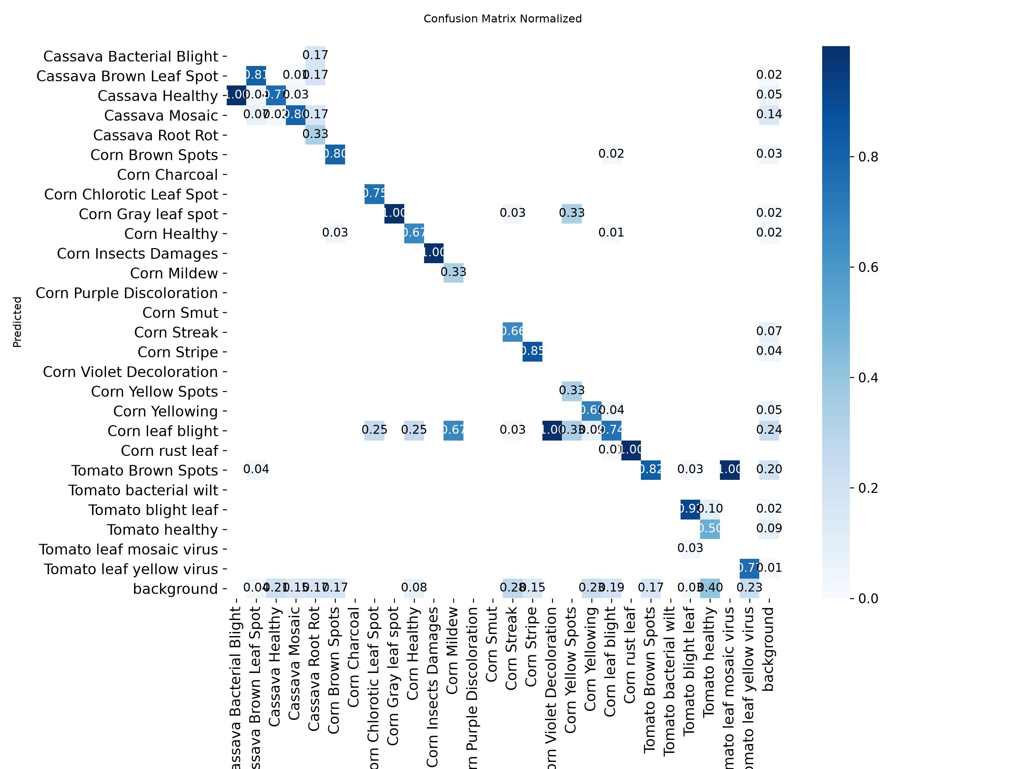
Matrice de confusion normalisée (YOLOv8s)
Deux enseignements principaux s’en dégagent.
Premièrement, pour beaucoup de classes rares (Cassava Bacterial Blight, Corn Streak, Tomato healthy…), une part significative des cas réels finit dans la colonne “background” ce qui veut dire que le modèle ne les a tout simplement pas détectés du tout, plutôt qu’il les ait confondus avec une autre maladie. C’est cohérent avec ce qu’on a vu en section 2 : quand un modèle n’a vu qu’une poignée d’exemples d’une classe pendant l’entraînement, il a tendance à “l’ignorer” plutôt qu’à mal la nommer.
Deuxièmement, quand il y a réellement confusion entre deux classes, ce sont presque toujours des maladies de la même culture, aux symptômes visuellement proches, par exemple différentes décolorations et taches du maïs, qui se manifestent toutes par des lésions allongées brun-jaune sur la feuille. En revanche, les confusions entre cultures différentes (confondre une maladie du manioc avec une maladie de tomate, par exemple) sont quasiment inexistantes. Ce qui est plutôt rassurant : cela signifie que le modèle a bien appris à reconnaître la morphologie générale de chaque type de feuille, et que ses erreurs se concentrent sur la partie réellement difficile du problème, distinguer des maladies qui se ressemblent entre elles.
Les courbes précision-rappel par classe, plus détaillées, sont disponibles dans runs/detect/train_small/BoxPR_curve.png pour qui souhaite creuser une classe en particulier.

6. Le compromis précision / vitesse
C’est ici que la comparaison nano vs small prend tout son sens pratique.
Modèle | Taille du fichier | Nombre de paramètres | Temps d’inférence (GPU)
YOLOv8n | 5,94 Mo | 3 010 913 | 14,34 ms/image
YOLOv8s | 21,47 Mo | 11 136 033 | 15,82 ms/image
YOLOv8s est 3,6 fois plus volumineux sur le disque et compte 3,7 fois plus de paramètres que YOLOv8n pour un gain de précision qui, comme vu en section 4, est nul voire légèrement négatif selon la métrique regardée. Même le temps d’inférence sur GPU, où l’on aurait pu s’attendre à un écart plus marqué, ne diffère que d’1,5 milliseconde par image.
Sur ce dataset précis, YOLOv8n est donc le meilleur choix, et de loin : à précision égale, il est nettement plus facile à déployer sur un téléphone ou un appareil embarqué peu puissant, ce qui correspond exactement à l’usage visé par ce projet (un agent de terrain avec un smartphone, potentiellement sans connexion internet fiable). L’écart de taille de fichier (6 Mo contre 21 Mo) peut aussi faire une vraie différence pour une application mobile téléchargeable en zone rurale à faible connectivité. Il est probable que l’écart de vitesse entre les deux modèles serait plus marqué sur un CPU ou une device mobile bas de gamme que sur ce GPU dédié, un test à faire si le projet est poussé plus loin.

7. Exemples qualitatifs : quand ça marche, et quand ça se trompe
Les métriques donnent une vue d’ensemble utile, mais rien ne remplace un coup d’œil direct sur des prédictions concrètes pour comprendre comment le modèle se comporte réellement.
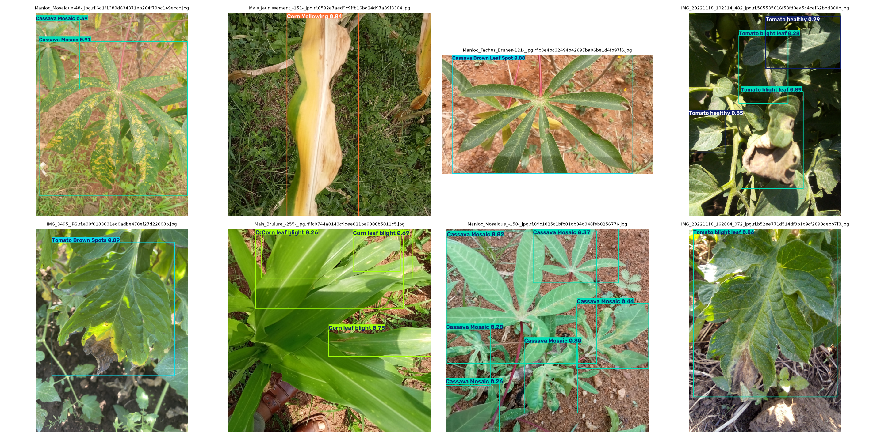
Exemples de prédictions sur des images du test set (YOLOv8s)
Pour aller plus loin, nous avons comparé directement les prédictions du modèle à la vérité terrain (les annotations faites par les experts) sur quelques images choisies pour illustrer des cas intéressants :
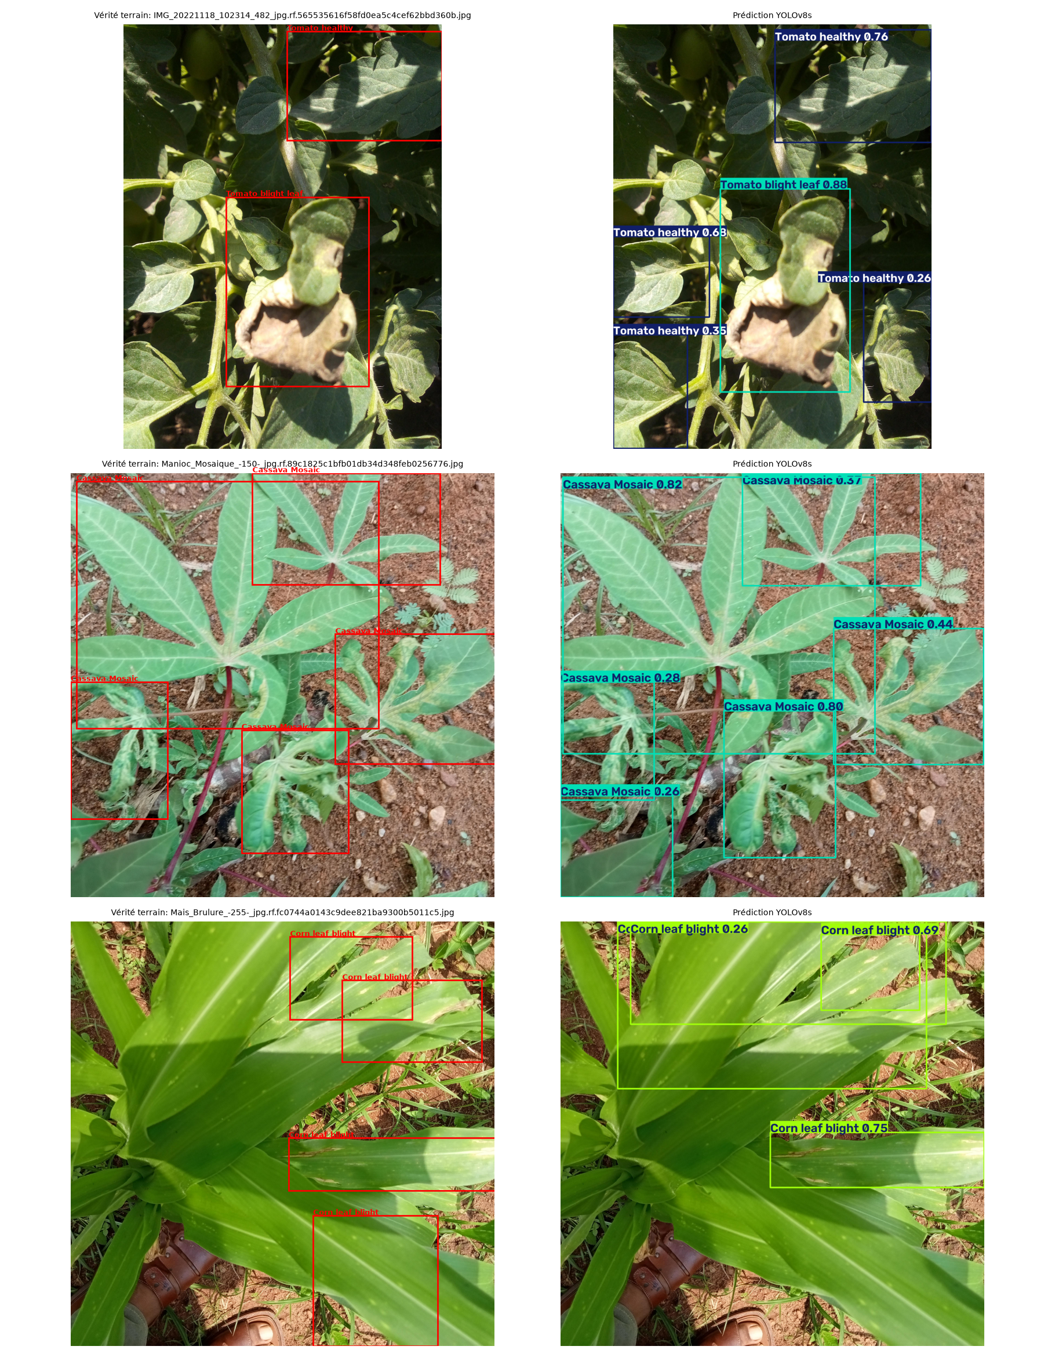
Comparaison vérité terrain (rouge, à gauche) vs prédiction du modèle (à droite)
Quatre observations ressortent de cette comparaison :
- Une bonne détection, nette et bien localisée. Sur l’image de tomate (première ligne), le modèle repère correctement la lésion de Tomato blight leaf sur le fruit abîmé (confiance 0,88) ainsi que la feuille saine en haut de l’image (Tomato healthy, confiance 0,76). Les boîtes sont quasiment superposées à celles de la vérité terrain — c’est le cas “facile”, celui qu’on souhaite voir se généraliser.
- Un travers récurrent : la sur-détection. Sur cette même image, le modèle rajoute trois boîtes Tomato healthy supplémentaires qui n’existent pas dans la vérité terrain, sur des feuilles saines autour de la zone infectée. Ce n’est pas une erreur de classe (les feuilles sont bien saines), mais une différence de convention d’annotation : les experts n’ont annoté que les zones jugées pertinentes pour le diagnostic, alors que le modèle, lui, a tendance à vouloir étiqueter chaque feuille visible. En pratique, ce genre de faux positif est peu gênant (on ne “manque” pas une maladie), mais il faudrait le garder à l’esprit si l’on comptait, par exemple, le nombre de feuilles saines pour estimer un taux d’infection.
- Une détection multi-instance globalement réussie, mais avec des boîtes moins précises. Sur la photo de manioc atteint de la mosaïque une classe bien représentée dans le dataset, les cinq zones infectées annotées par les experts sont globalement toutes retrouvées par le modèle. Les boîtes sont cependant plus larges et moins ajustées que l’annotation de référence, ce qui n’empêche pas le diagnostic global d’être correct.
- Un vrai faux négatif, instructif. Sur l’image de maïs atteint de Corn leaf blight, une des quatre lésions annotées, celle tout en bas de l’image, en bordure de cadre, n’est pas détectée du tout. C’est cohérent avec le rappel imparfait mesuré pour cette classe (0,696) : le modèle a davantage de mal avec les symptômes petits ou partiellement hors-cadre, un cas de figure fréquent sur des photos prises “sur le vif” au champ plutôt que soigneusement cadrées.
Ces observations confirment, à l’échelle d’exemples individuels, ce que montrait déjà la matrice de confusion : le modèle est solide sur les classes bien représentées et visuellement distinctes, plus fragile sur les cas ambigus ou rares, et ses erreurs restent globalement “raisonnables”, pas de confusion absurde entre une maladie de tomate et une maladie de maïs, par exemple.

8. Une démo interactive avec Streamlit
Pour rendre le modèle concrètement utilisable et testable, plutôt que de rester un fichier de poids .pt que seul un développeur peut manipuler, nous avons développé une petite application web avec Streamlit (app.py). L’idée est de permettre à n’importe qui de glisser une photo de feuille et de voir instantanément ce que le modèle y détecte, sans avoir à écrire une seule ligne de code.
L’application permet de:
- Choisir entre les deux modèles entraînés (YOLOv8n ou YOLOv8s) ;
- Régler le seuil de confiance et le seuil IoU (utilisé pour fusionner les boîtes qui se chevauchent) directement depuis des curseurs, et observer l’effet en direct sur les détections ;
- Soit uploader sa propre image, soit tirer un exemple aléatoire du jeu de test pour explorer rapidement plusieurs cas.
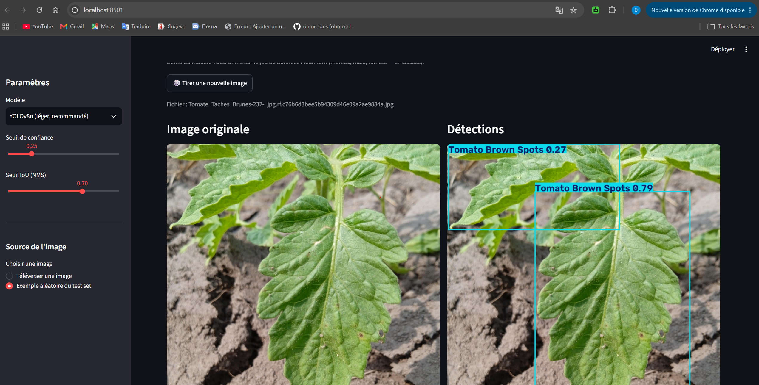
Interface de la démo Streamlit : image originale à gauche, détections du modèle à droite
Sur cet exemple, pris sur une feuille de tomate du jeu de test, le modèle YOLOv8n détecte deux zones de Tomato Brown Spots avec des confiances de 0,27 et 0,79 — illustration concrète de l’intérêt du curseur de seuil de confiance : avec un seuil plus élevé, la détection à 0,27 aurait été filtrée.
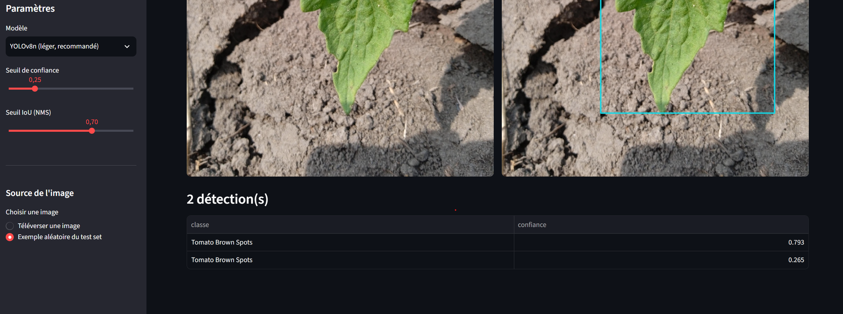
Résultat détaillé avec le tableau des détections et leurs scores de confiance
En dessous des images, un tableau récapitule chaque détection avec sa classe et son score de confiance exact, utile pour documenter un diagnostic ou comparer plusieurs prises de vue de la même plante. Cette démo transforme le projet en quelque chose de tangible : on passe d’un modèle évalué sur un jeu de test à un outil qu’on peut réellement essayer sur n’importe quelle photo, en quelques secondes.
Pour la lancer localement :
source .venv/Scripts/activate
streamlit run app.py

9. Conclusion et limites
Ce projet a permis d’entraîner et de comparer deux modèles YOLO sur un dataset réaliste et exigeant, et d’en tirer des enseignements qui dépassent la simple lecture d’un tableau de métriques.
Sur le choix du modèle : YOLOv8n et YOLOv8s aboutissent à des performances quasiment identiques (mAP@0.5 autour de 0,73-0,74), YOLOv8s n’apportant aucun avantage décisif malgré une capacité bien supérieure. Pour un usage terrain, YOLOv8n est le choix recommandé : même niveau de fiabilité, mais un modèle 3,6 fois plus léger, donc plus facile à embarquer sur un téléphone.
Sur les limites du projet : la principale limite ne vient pas de l’architecture du modèle, mais du dataset lui-même. Le déséquilibre très marqué entre classes, jusqu’à une seule annotation pour Corn Charcoal, plafonne mécaniquement ce qu’un modèle, aussi bon soit-il, peut apprendre sur les maladies les plus rares. Améliorer ce point demanderait de collecter davantage d’images pour les classes sous-représentées, plutôt que d’investir dans un modèle plus gros ou plus long à entraîner.
Pistes d’amélioration concrètes pour la suite : - de l’augmentation de données ciblée (copier-coller de lésions, sur-échantillonnage) sur les classes comptant moins d’une cinquantaine d’exemples ; - un split train/valid/test stratifié par classe plutôt qu’aléatoire, pour garantir qu’aucune classe rare ne se retrouve totalement absente d’un split (dans la limite du possible, sauf pour les classes à une seule instance) ; - éventuellement, fusionner certaines classes de maïs très proches visuellement si l’usage final ne nécessite pas une granularité aussi fine, un diagnostic “maladie du maïs à surveiller” reste utile même sans distinguer parfaitement laquelle ; - tester les deux modèles sur CPU ou sur un appareil mobile réel, pour vérifier si l’écart de vitesse observé sur GPU (quasi nul) se creuse davantage dans des conditions de déploiement réelles.
Au global, ce projet illustre bien un principe qui revient souvent en apprentissage automatique appliqué : au-delà d’un certain point, la qualité et l’équilibre des données comptent davantage que la taille du modèle.

